Муниципальное образовательное учреждение для детей-сирот и детей, оставшихся без попечения родителей
«Школа – интернат №2 для детей-сирот и детей, оставшихся без попечения родителей, города Белово»

Наглядность в работе с предложением
Разработка фрагмента урока

2010
Автор - составитель: М.О. Персикова, учитель начальных классов.

Разработка фрагмента урока с применением наглядности поможет учащимся усвоить трудный материал, сделать его более доступным и понятным.
Рекомендовано учителям начальных классов и учителям русского языка.

СИНТАКСИЧЕСКИЙ АНАЛИЗ
ПРЕДЛОЖЕНИЯ
Знакомство с понятием «предложение»
На доске написано три предложения: «Колобок укатился. Песенка славная. Лиса — обманщица».
У. Сколько здесь выражено мыслей? Какая первая? Вторая? Третья?
Ответы детей должны быть полными.
Д. Здесь выражено, написано три мысли. Первая мысль: «Колобок укатился». Вторая мысль: «Песенка славная». Третья мысль: «Лиса — обманщица».
У. На научном языке законченная мысль называется предложением. Что такое предложение?
Д. Предложение — это законченная мысль.
У. Сколько написано на доске предложений? О чем говорится в первом предложении?
Д. На доске написано три предложения. В первом говорится, что колобок укатился.
У. Как эти предложения на письме отделены друг от друга?
Д. Они отделены точкой.
У. Как мы обнаруживаем начало и конец предложения?
Д. Предложение начинается с заглавной буквы и заканчивается точкой.
Другие знаки препинания еще не рассматриваются.
Вычленение грамматических основ предложений
Эта работа вытекает из логики строения предложения и является залогом смыслового членения сложных предложений на отдельные части.
Сначала для анализа даются простые предложения со всевозможными типами подлежащих и сказуемых. Главное — научить детей видеть грамматические основы.
Все учителя русского языка знают, что смешение понятий «члены предложения» и «части речи» — повсеместное явление. Подлежащее называется существительным, а сказуемое — глаголом, так как разница в их функциях не обнаруживается.
К. Д. Ушинский дает емкие определения главных членов предложения.
Подлежащее — это предмет речи.
Сказуемое — это то, что сказано о предмете речи.
Поначалу термины «подлежащее», «сказуемое» не вводятся.
У. Послушайте предложение: «Старуха наскребла муки». О ком или о чем говорится? Д. О старухе.
У. А что сказано в этом предложении о старухе? Д. Сказано «наскребла».
У. «Старуха» — это предмет речи в данном предложении, а «наскребла» — сказанное о предмете речи. Отыщите в следующих предложениях предмет речи и что о нем сказано.
Для выполнения этого задания на каждом уроке предлагается в различном порядке 5—6 предложений, демонстрирующих всевозможные типы основ. Регулярность работы сформирует у ребятишек цепкое видение фундамента любого предложения.
Перед учителем стоит важная задача интонационно верно произнести каждое из них, делая акцент на основе. Например, предложение: «Румяный колобок на столе». При выделении слова «колобок» предложение трактуется как односоставное (назывное) полное с подлежащим «колобок» и отсутствующим сказуемым, в котором нет необходимости. При перенесении слова «румяный» в конец и выделении его интонацией («Колобок на столе румяный») предложение становится двусоставным полным с подлежащим «колобок» и сказуемым «румяный» (нельзя путать его с определением — второстепенным членом). При смещении акцента на слова «на столе» предложение становится двусоставным неполным с подлежащим «колобок» и отсутствующим сказуемым, которое опущено («есть», «остывает»).
Отличие односоставных полных предложений от двусоставных₍ неполных заключается в том, что в односоставных полных предложениях отсутствует подлежащее или сказуемое, так как они не нужны. А в двусоставных неполных предложениях какой-либо член просто опущен, но присутствие этого члена ясно, понятно из контекста, из ситуации.
Разумеется, любая классификация и терминология, кроме определений «предмет речи» и «сказанное о предмете речи», исключается. После обнаружения главных членов отдельными учащимися найденные основы повторяются хором всем классом. Это оживит обстановку, заставит сосредоточиться и усвоить разные типы основ.
Примеры двусоставных полных предложений
Наскребла (сказуемое, выраженное глаголом) старуха (подлежащее, выраженное именем существительным) муки.
Захотел (сказуемое—глагол) дед (подлежащее — и. сущ.: не перепутать со словом «колобок») колобок.
Я (подлежащее — мест.) от бабушки ушел (сказуемое — глагол).
Примеры двусоставных неполных предложений
И покатился (сказуемое — глагол) по дорожке. (Отсутствует подлежащее «он», «колобок».)
А колобок (подлежащее — и. сущ.) — вперед. (Отсутствует сказуемое «покатился».)
По дорожке. (Отсутствуют оба главных члена «колобок покатился».)
Примеры односоставных полных предложений
И тебе песенку спою (сказуемое — глагол). (Подразумевается «я».)
Испеки (сказуемое — глагол) мне колобок. (Подразумевается «ты». Не перепутать со словом «колобок».)
Колобок пекут (сказуемое — глагол) из теста. (Подразумевается «они», «люди», «пекари».)
Отсутствующие и подразумевающиеся слова произносятся, и поясняется, что они «в голове».
Если дети неправильно определяют предмет речи, то хорошо срабатывает метод провокации:
У. «Наскребла старуха муки».
Д. «Мука» — предмет речи.
У. Разве мука скребла старуху по амбару? Кроме того, здесь нет слова «мука», а есть слово «муки».
Индикатором служит вопрос: «Есть ли в этом смысл?»
Формирование умения определять смысловые связи слов внутри предложения
Болезнь современной школы — неумение детей вычленять из предложения словосочетания, находить главные и зависимые слова, связывать их вопросами. Часто при определении различных второстепенных членов предложения, при определении форм слова вопросы задаются «с потолка» и порождают бесконечные ошибки.,
Чем? — «птицей» (дополнение). Хоть было предложение «Взмыл в небо птицей» — обстоятельство: «Взмыл (каким образом?) птицей».
Кому? — «дяде» (дат. п.). Хоть было предложение «Спрашивать о родном дяде», в котором падеж данного слова иной: «Спрашивать (око м?) о дяде» (предл. п.).
Умение определять связи слов в предложении — основа видения его конструкции, являющаяся базой для пунктуации, а также и орфографии, требующей особой зоркости в согласовании слов, отражающемся в правописании окончаний, в слитнораздельных написаниях и т. д.
Для начала нужно дать задание ответить на вопросы по тексту и тем самым создать распространенное предложение. Даются вопросы и следуют поочередные ответы детей.
У.В сказке говорится о колобке. Что делал колобок? Какой колобок? Укатился от кого? Укатился как? Укатился куда?
Д. Колобок укатился. Колобок непослушный. Укатился от старика и старухи. Укатился быстро. Укатился в лес.
У. Составьте из всех придуманных слов одно предложение.
Д. «Непослушный колобок быстро укатился в лес от старика и старухи».
Дети дают варианты предложения с различным порядком слов. Необходимо требовать, чтобы ни одно слово не было потеряно.
У. К главным словам «колобок укатился» мы прибавили объяснительные (определение К. Д. Ушин-ского).
Затем переходим к смысловому членению предложения. Звучащее слово труднее удерживается в детской памяти, чем написанное, поэтому используется очень продуктивная наглядная манипулятивная форма работы. Каждому ученику дается бумажная ленточка с разборчиво написанным на ней предложением. Для начала оно может состоять из 3—4 слов. Здесь приведен пример анализа более распространенного предложения.
ДЕЛЕНИЕ ПРЕДЛОЖЕНИЯ НА СЛОВА И ТРАНСФОРМАЦИЯ ЕГО
У. Что вы сейчас получили? Д. Ленточку со словами.
У. Давайте прочитаем, что написано на ленте.
Д. «Колобок громко спел на пеньке свою хвастливую песенку».
У. Выражают ли эти слова законченную мысль?
Д. Да.
У. Чем является законченная мысль?
Д. Законченная мысль является предложением.
У. А если бы слова эти были написаны на странице вразброс, мы поняли бы, что это предложение?
Д. Нет.
Тем самым закладывается осознанное представление, что предложение линейно.
У. Давайте разорвем его на слова.
Это задание стимулирует работу детей, пробуждает активность. Ножницы на уроке не нужны, они лишь мешают.
У. Посчитайте, сколько слов получилось.
Д. 7, 8.
У. В этом предложении 8 слов. Какое слово не отделил Петя?
Д. «На».
У. Бывает ли мысль без слов? Д. Не бывает.
У. Давайте разложим слова из этого предложения в другом порядке.
Дети на парте меняют местами отрезки ленты со словами, выкладывают в линию и читают различные варианты предложения. Показателем правильности ответа опять-таки служит вопрос «а так говорят?» или «есть ли смысл?» в сказанном.
(«Колобок на громко спел пеньке». Так не говорят. В этом нет смысла.)
Такая работа приучает детей относиться к слову не формально, а сознательно, опираясь на смысл, на контекст. Кроме того, анализируемое предложение лучше усваивается, сокращаются попытки детей изменить предложение, переиначить его, приладить поудобнее в своей голове, да и внимание концентрируется лучше.
(«Колобок спел громкую песенку...», «Спел лисе песенку...»)
У. Скажите, можно ли менять порядок слов в предложении? Нужно ли задумываться при перестановке слов? Что происходит от беспорядка слов в предложении?
Д. Можно. Нужно. Бессмыслица.
НАХОЖДЕНИЕ ГРАММАТИЧЕСКОЙ ОСНОВЫ ПРЕДЛОЖЕНИЯ
У. Найдите в этом предложении предмет речи. Д. «Колобок».
Работа продолжается в тетрадях-альбомах с нелинованной бумагой, чтобы линии не отвлекали и не смущали детей при оформлении результатов наблюдений. У каждого ребенка есть на парте клеевой карандаш. На уроках грамматики он не нужен, но, памятуя, что это урок-исследование, альбом и клей незаменимы. Кроме того, вместо ручки поначалу используется простой карандаш, позволяющий стереть и исправить написанное или начерченное.
У. Приклейте вертикально предмет речи «колобок» в тетрадь и подчеркните одной чертой. Почему вертикально, объясню чуть позже. Так мы будем обозначать предмет речи.
Для начала учитель изображает на классной доске все результаты работы и, проходя по рядам, требует, чтобы дети сличали выполняемые в тетрадях задания с результатами на доске.
У. Что сказано о предмете речи, о колобке?
Д. «Спел».
У. Приклейте это слово вертикально над предметом речи и подчеркните двумя чертами. Так мы будем подчеркивать сказанное о предмете речи. Ясно ли нам самое главное из этой мысли? Что?
Д. Ясно. Речь идет о колобке. Он спел.
У. Представьте себе дерево. Какую мы увидим у него основную часть?
Д. Ствол.
У. Давайте представим, что главные слова в предложении являются «стволом», его основной частью. Обозначим это символически в схеме, заключив их в «ствол».
УСТАНОВЛЕНИЕ СВЯЗЕЙ ВТОРОСТЕПЕННЫХ ЧЛЕНОВ
У. Сколько слов осталось на парте? (Начинать
такую работу нужно с двух слов.)
Д. Шесть.
У. Входят они в это предложение? Д. Входят.
У. Это объяснительные слова. Если мы представляем предложение в виде дерева, значит, у ствола должны быть ветки. Давайте посмотрим, откуда «отрастают» оставшиеся объяснительные слова. Возьмите любое слово, например «пеньке». Подставьте к слову «колобок» и прочитайте эту пару слов.
Произносите сначала главное, верхнее слово, потом зависимое — нижнее.
Д. «Колобок пеньке».
У. Есть ли смысл в сочетании этих слов, говорят ли так?
Д. Нет.
У. Подставьте к слову «спел». Так говорят?
Д. «Спел пеньке». Нет.
Наиболее сметливые дети сразу догадаются, что не хватает слова «на». Таким образом будет дана характеристика служебного слова: к нему нельзя задать вопрос, и оно нужно для связи слов.
Если служебное слово не найдено, то слово «пеньке» нужно заменить другим и продолжить поиск возможного сочетания. Метод исключения позволит найти место слов «на», «пеньке».
У. «Спел на пеньке». Да, так говорят. Докажите связь этих слов вопросом.
Д. «Спел (где? на ч е м?) на пеньке».
У. Давайте протянем, нарисуем веточку, на которую «повесим» слова «на пеньке». Откуда отрастет эта «веточка»?
Д. От слова «спел», от «ствола».
Дети рисуют «ветку»-крючок (символический знак вопроса) и клеят под ним зависимые слова. Вопросы пока не надписываются. Так постепенно устанавливается связь всех слов: принадлежность к «стволу» или «веточкам».
Д. «Спел (к а к?) громко». «Спел (ч т о?) песенку». «Песенку (чью?) свою». «Песенку (какую?) хвастливую».

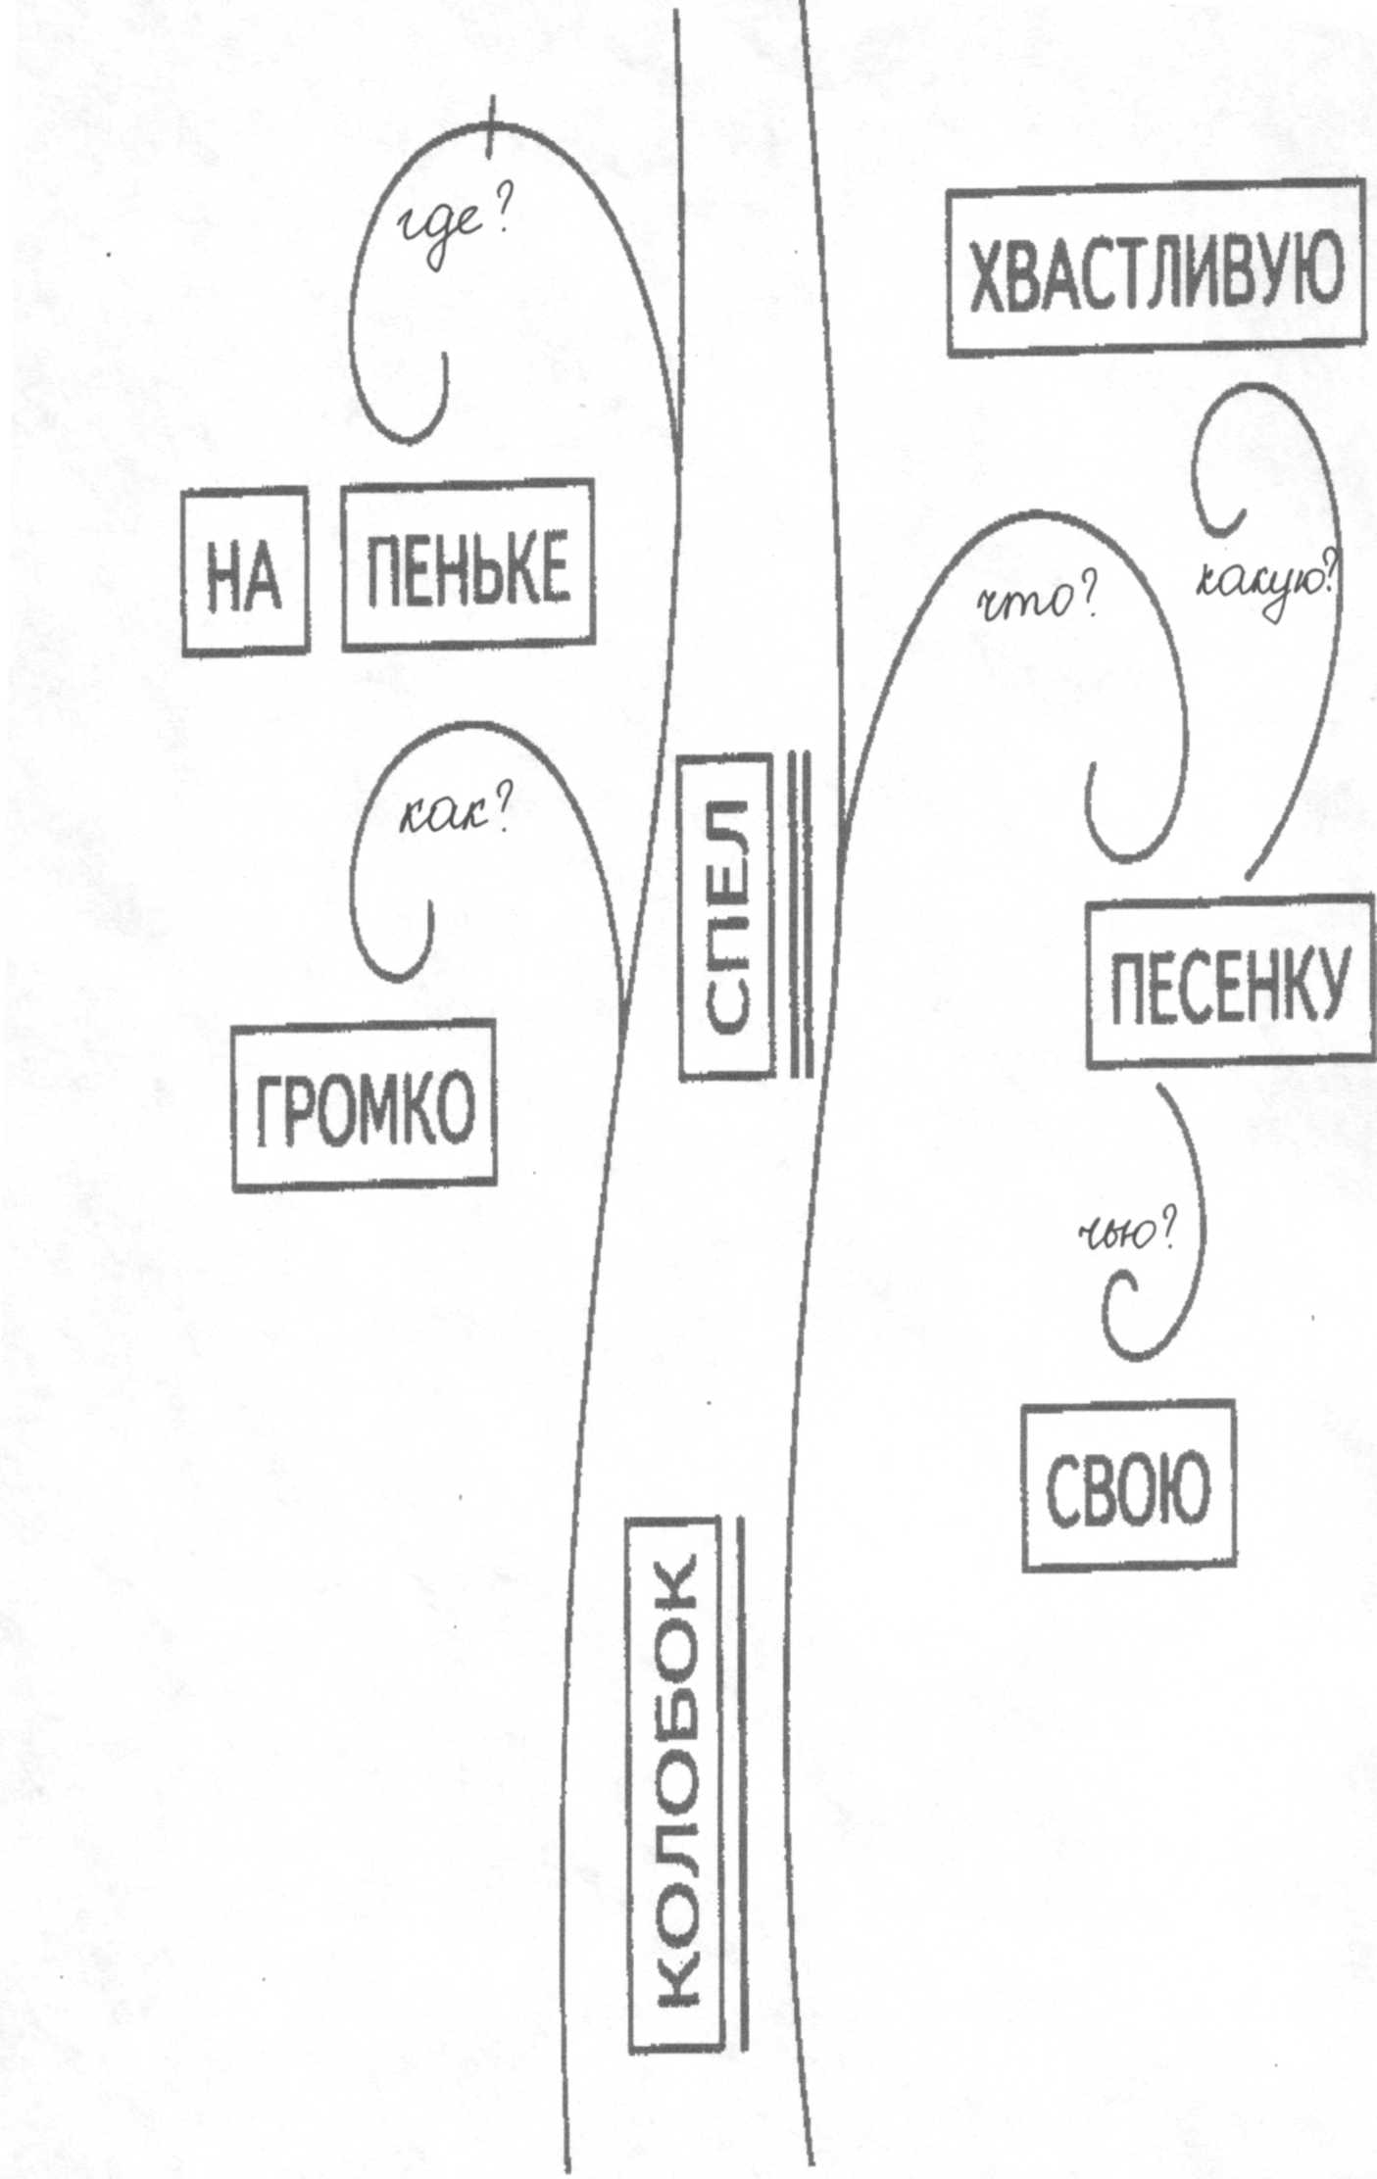

Предложение, словесное древо, имеет «ствол »-основу и способно разрастаться за счет слов-«ветвей», растущих или от «ствола» или друг от друга, расширяющих и обогащающих мысль. Таким образом формируется представление, что в предложении все слова взаимосвязаны, что эти cвязи подтверждаются вопросами («ветви»-крючки), что они (связи) индивидуальны и неизменны в каждом предложении, несмотря на гибкий порядок слов. С помощью этого символа легко воспринимается понятие «члены предложения», так как налицо сочленение, связь всех слов между собой. Легко воспринимается понятие главных, основных членов предложения (они составляют «ствол») и второстепенных членов (они составляют «ветви»), наличие которых отличает распространенное предложение от нераспространенного. Наглядно демонстрируются однородные члены — «веточки», растущие от одного слова-«ветки». Еще явственнее осознается простое предложение или сложное и его типы: изображаются два-три «ствола» в их взаимосвязи (растут от одного «корня» или один «ствол» от другого и т. д.). Сколько предложений, столько и деревьев. «Языковой лес» (просьба не путать с дебрями). Зрительные «древовидные» схемы формируют абстрактное мышление, позволяющее воспринять мысль не как летучую, ускользающую материю или хаос звуков и слов, а как устойчивую, стройную конструкцию.

МОРФОЛОГИЧЕСКИЙ АНАЛИЗ
Детям снова раздаются бумажные полоски с тем же самым предложением.
У. Прочитайте хором предложение. То ли это предложение, с которым мы работали сейчас? Нет ли здесь лишних или недостающих слов?
Д. То же самое. Нет.
У. Разорвите снова это предложение на слова. Пересчитайте их.

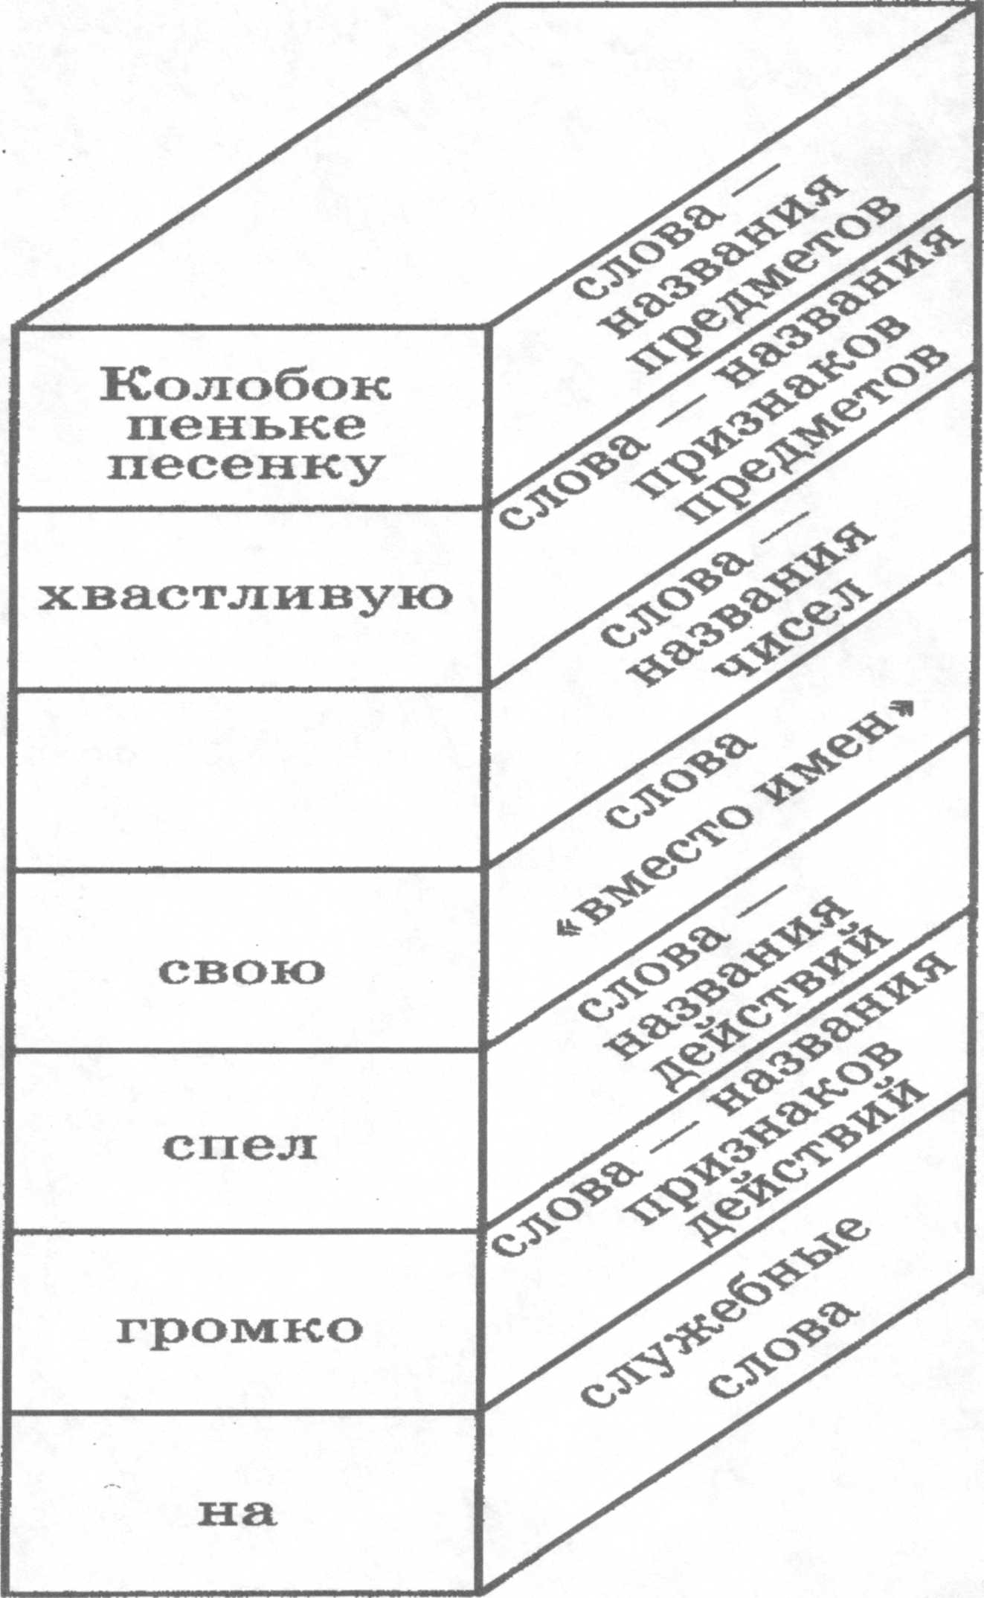
На доске нарисован шкаф с семью отделениями-ящичками.
У. Что нарисовано на доске? Д. Шкаф.
У. Сколько в нем ящичков? Д. Семь.

Нахождение имен существительных
У. Сейчас все слова из этого предложения мы разложим по ящичкам. Посмотрите вокруг себя. Вы видите различные предметы. Скажите мне их названия.
Д. Парта, мел, Маша.
У. Попробуйте назвать предметы, которые нельзя увидеть, потрогать, такие, как мысль, настроение.
Д. Радость, народ, молодость.
У. В первый ящик мы положим слова — названия предметов. Отыщите их среди разорванных слов.
Д. «Колобок», «пеньке», «песенку».
Если дети произносят слово не в той грамматической форме, то нужно произнести предложение с вариантом слова, данным ребенком.
У. «Колобок спел песенка». Разве здесь было слово
«песенка»? Как сказано в предложении? Д. «Песенку».
Такое внимание к грамматической форме необходимо для дальнейшей работы, когда ребенок должен будет научиться производить мыслительные операции по определению морфологических свойств, взаимосвязей слов без зрительных подсказок.
У. Давайте эти три слова положим в первый, верхний ящик. В нем будут слова — названия предметов.
Учитель вписывает слова в верхний ящик или крепит слова, написанные на бумажной ленте, к магнитной доске, на которой изображен шкафчик. Дети клеят слова одно под другим и обводят их прямоугольником. Надписи названий частей речи не делают, главное — запомнить, что ящичков семь, а порядок распределения слов будет постепенно усвоен логически. Термины, естественно, не употребляются.
Нахождение имен прилагательных
У. У меня два карандаша. Как отличить один от другого?
Д. Один — синий, другой — красный.
У. Синий и красный — это признаки карандашей,
предметов. Рассмотрите предметы вокруг вас, назовите любые их признаки.
Д. Длинный, умный, белый.
У. Посмотрите в первом ящичке, какие предметы назывались в нашем предложении.
При ответе на этот вопрос слова употребляются в им. п., так как речь идет не о словах, а о предметах.
Д. Колобок, песенка, пенек.
У. Выберите из слов, лежащих на парте, названия признаков этих предметов.
Д. «Хвастливую».
У. Что в этом предложении «хвастливое»? Д. Песенка.
У. Положим это слово во второй ящик. Приклейте его и обведите прямоугольником. Здесь у нас будут лежать слова — названия признаков предметов.
Нахождение имен числительных
У. Сколько ножек у стола? Сколько раз я хлопнула в ладоши? Д. Четыре, три.
У. Слова «четыре», «три» — названия чисел. В третий ящичек мы положим названия чисел. Найдите среди слов на парте эти слова.
Д. Таких нет.
У. Значит, третий ящичек пуст. Нарисуйте его и оставьте пустым.
Если слов какой-нибудь части речи нет в анализируемом предложении, изобразить ящичек необходимо. Это позволит сформировать в голове детей ясное представление о системе частей речи. Таким образом постепенно складывается грамматическая система имен: имена существительные, имена прилагательные, имена числительные. В будущем необходимо требовать от детей полные названия этих частей речи, используя слово «имя». Это необходимо для изучения следующего класса слов.
Нахождение местоимений
Эта часть речи не воспринимается учащимися до конца осознанно. Она является оппозицией именам существительным, прилагательным, числительным, так как в отличие от имен местоимения не называют предметы, их признаки, количество или порядок при счете, а лишь указывают на них.
У. Закройте, пожалуйста, глаза.
Дети заинтригованы, а учитель в это время прячет за спину какую-нибудь вещицу.
У. У меня за спиной спрятан он. Угадайте, что же это?
Д. Мел, пенал, учебник.
Учитель достает и показывает ластик.
У. У меня спрятан ластик. Каким словом я заменила слово «ластик»?
Д. Словом «он».
У. Почему вы по слову «он» не поняли, что речь идет о ластике, и сказали другие названия предметов?
Д. По этому слову не поймешь, о чем идет речь.
У. Замените такими словами слова «рука», «стол», «окно», т. е. лишь укажите на них.
Д. «Она», «он», «оно».
Далее дети упражняются в видении местоимений, заменяющих имена прилагательные и имена числительные.
У. Этот карандаш такой, чей. Какие слова заменяются этими словами?
Д. «Грифельный», «Васин».
У. Этот карандаш Ирины. Замените имя «Ирины» словом, лишь указывающим на нее.
Д. «Ваш», «ее».
У. У меня в кулаке столько монет. Сколько же их у меня?
Д. Три, пять.
У. У меня их две. Каким словом я заменила слово «две»?
Д. «Столько».
У. Я проверила десять тетрадей. Спросите у меня о количестве проверенных тетрадей, заменив слово «десять».
Д. Сколько вы проверили тетрадей?
У. Какое слово заменило слово «десять»?
Д. «Сколько».
У. Давайте поищем среди оставшихся слов слова, употребляющиеся вместо имен, не слова-названия, а слова-указатели.
Д. «Свою».
У. Что здесь имеется в виду свое?
Д. Песенка.
У. Чью песенку пел колобок? Вместо какого слова употребляется слово «свою»?
Д. «Колобка».
У. А хорошо ли будет звучать фраза Колобок спел песенку колобка»?
Д. Нет. Нужно заменить слово «колобка» словом «свою».
У. Приклейте это слово в четвертый ящичек. В нем будут лежать слова, заменяющие названия предметов, признаков предметов и чисел.

Нахождение глаголов
Глагол является оппозицией именам и местоимениям — склоняемым частям речи; как известно, глагол — спрягаемая часть речи.
У. Скажите, чем занят, что делает сейчас Ваня?
Д. Сидит, слушает, думает.
У. Это действия, которые совершает Ваня. Найдите среди оставшихся слов названия действий.
Д.«Спел».
У. Чье это действие?
Д. Колобка.
У. Приклейте слово «спел» в пятый ящичек. В нем будут находиться названия действий предметов.
Нахождение наречий
В школьной практике это самая «ускользающая» часть речи. Вплоть до старших классов наречия путаются с именами прилагательными, местоимениями, именами существительными, предлогами. Самая понятная их функция — называть признак действия (позже знакомство с наречиями, называющими признак признака — «необыкновенно синий» и признак предмета — «ходьба пешком»). Наречие — оппозиция склоняемым и спрягаемым, т. е. изменяемым частям речи, так как наречие неизменяемо.
Учитель сначала быстро, затем медленно проходит по классу.
У. Как я шла по классу? Как я совершила это действие?
Д. Быстро, медленно.
У. У действий, как и у предметов, бывают признаки. Слова «быстро, медленно» — названия признаков действий. О каком действии сказано в предложении?
Д. «Спел».
У. Найдите среди оставшихся слов название признака этого действия.
Д. «Громко».
У. Приклейте слово «громко» в шестой ящичек. В нем будут лежать названия признаков действий.
Нахождение служебных слов
В детском сознании это «слова-невидимки», непонятно для чего предназначенные. Синтаксический анализ по данной методике дает возможность обнаружить эти слова и осознать их роль. Служебные слова являются оппозицией всем самостоятельным частям речи, способным отвечать на вопросы: именам, местоимениям, глаголам и наречиям. Единственное сходство с наречиями — неизменяемость.
У. Прочитайте слово, оставшееся на парте. Д. «На».
У. Вспомните, без него у нас в сочетании слов «спел пеньке» выходила бессмыслица. Что делает это слово, если без него нельзя обойтись?
Д. Помогает другим словам.
У. Какому слову оно помогает, служит в нашем предложении? Это можно увидеть в нашей схеме-«деревце».
Д. Служит слову «пеньке».
У. Смогли мы к слову «на» задать вопрос?
Д. Нет.
У. Раз оно само на вопрос не отвечает, а служит другому слову, мы назовем его служебным. Подумайте, каких служебных слов не хватает в следующих выражениях: «спрятался шкафу», « лежать деревом », «сидеть диване ».
Д. «В», «под», «на».
У. Давайте положим слово «на» в седьмой ящичек. В нем будут лежать служебные слова.
Необходимо предупредить ошибку педагогов называть служебные слова короткими. Усвоенный детьми штамп помешает в дальнейшем видению производных и составных предлогов и союзов.

